评价人员现场照片
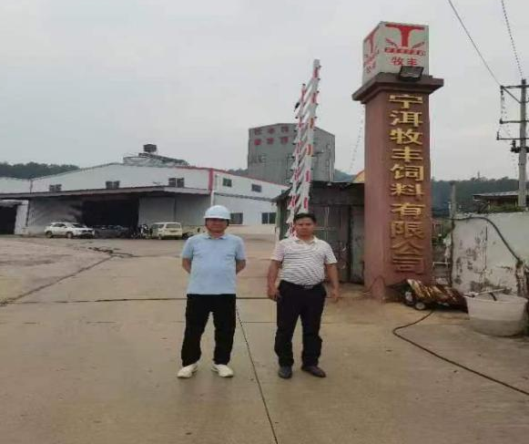 | 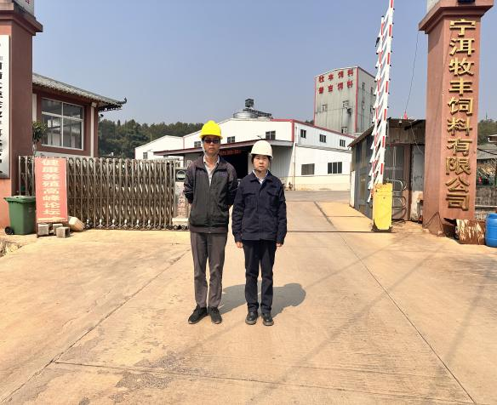
项目组组长：李毅雄（左）  业主方人员：祝佳平（右） | 项目组成员：周忠菊（右）  业主方人员：李付聪（左）

